COMMUNIQUÉ DE PRESSE

Journées publiques de la santé : comprendre et traiter la douleur

Zurich, le 18 août 2022

La Ligue suisse contre le rhumatisme organise des journées publiques de la santé du 12 au 19 septembre 2022. Elles ont lieu dans 14 villes suisses et sont gratuites. Différents spécialistes interviennent sur le thème de la douleur. La Ligue contre le rhumatisme informe, explique et conseille.

Tout le monde connaît la douleur. Elle prend différentes formes : tantôt forte, tantôt faible, présente en permanence ou allant et venant. Mais comment fonctionne la douleur ? Quels en sont les différents types ? Comment ma douleur est-elle traitée ?

Lors des journées publiques de la santé organisées par la Ligue contre le rhumatisme, des spécialistes, notamment dans les domaines de la rhumatologie et de la physiothérapie, répondent, entre autres, à ces questions. Les visiteurs apprennent à comprendre la douleur et à la traiter. Ils découvrent le rôle de l’activité physique et comment prévenir la douleur.

Avant la manifestation et pendant la pause, les ligues cantonales contre le rhumatisme, les sociétés spécialisées ainsi que d’autres organisations partenaires se tiendront à disposition pour répondre aux questions sur des stands d’information.

Les journées publiques de la santé ont lieu à Bâle, Berne, Coire, Delémont, Lausanne, Lugano, Lucerne, Neuchâtel, Schinznach, Sion, Saint-Gall, Weinfelden, Zoug et Zurich. Programmes détaillés sous : www.ligues-rhumatisme.ch/blog/2022/semaine-daction-2022-comprendre-et-traiter-la-douleur

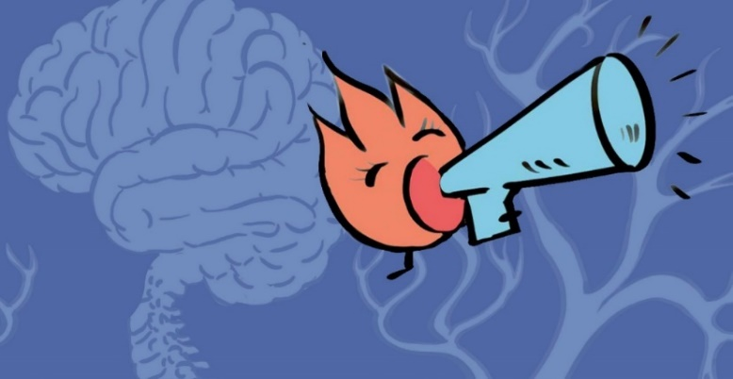

Contact
Marina Frick, Relations publiques & projets, tél. 044 487 40 08, m.frick@rheumaliga.ch
Ligue suisse contre le rhumatisme, Josefstrasse 92, 8005 Zurich, www.ligues-rhumatisme.ch
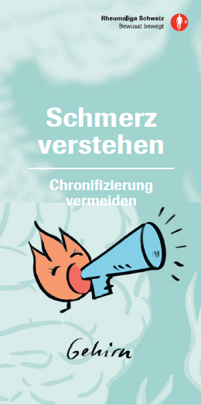
Comprendre la douleur
Éviter la chronification
24 pages
Disponible en allemand, français et italien
Commande gratuite sur rheumaliga-shop.ch (F 1000)

﻿Auteure
Martina Rothenbühler, physiothérapeute diplômée HES, CAS Schmerz Basic, Ligue suisse contre le rhumatisme

Comité consultatif
Dr méd. Michael Gengenbacher, directeur médical de l’appareil locomoteur et de la médecine interne, ZURZACH Care
Martina Berchtold-Neumann, psychologue diplômée, FSP,
Stein am Rhein
Martina Roffler, physiothérapeute diplômée HES, Ligue suisse contre le rhumatisme

La Ligue contre le rhumatisme
La Ligue suisse contre le rhumatisme est une organisation faîtière regroupant 17 ligues cantonales et régionales contre le rhumatisme et six organisations nationales de patients. Elle s’engage en faveur des personnes atteintes, et met à la disposition des personnes intéressées, des médecins et des professionnelles et professionnels de la santé des informations, un service de conseil, des cours, une offre de formation continue et des moyens auxiliaires. Créée en 1958, la Ligue suisse contre le rhumatisme a reçu le label qualité délivré par la Zewo aux organisations d’utilité publique.

